Индивидуальный проект

Этап 3

Демидова Екатерина Алексеевна

Содержание

# 1 Цель работы

Добавить к сайту данные о достижениях и сделать два поста.

# 2 Задание

Добавить к сайту достижения.

1. Список достижений.

* Добавить информацию о навыках (Skills).
* Добавить информацию об опыте (Experience).
* Добавить информацию о достижениях (Accomplishments).

1. Сделать пост по прошедшей неделе.
2. Добавить пост на тему по выбору:

* Легковесные языки разметки.
* Языки разметки. LaTeX.
* Язык разметки Markdown.

# 3 Теоретическое введение

TEX — это созданная американским математиком и программистом Дональдом Кнутом (Donald E. Knuth) система для верстки текстов с формулами. Сам по себе TEX представляет собой специализированный язык программирования (Кнут не только придумал язык, но и написал для него транслятор, причем таким образом, что он работает совершенно одинаково на самых разных компьютерах), на котором пишутся издательские системы, используемые на практике. Точнее говоря, каждая издательская система на базе TEX’а представляет собой пакет макроопределений (макропакет) этого языка. В частности, LATEX (произносится «латех» или «лэйтех», пишется также «LaTeX») — это созданная Лесли Лэмпортом (Leslie Lamport) издательская система на базе TEX’а [1].

# 4 Выполнение проекта

Внесем изменения информации о навыках в файл slills.md, имеющий путь ~/work/blog/content/home (рис. 1)

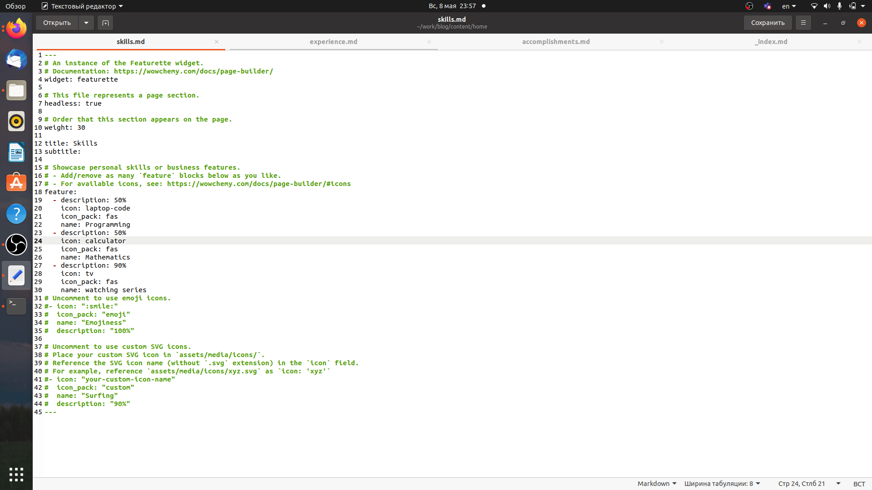

Рис. 1: Внесение информации о навыках

Внесем изменения информации об опыте в файл experience.md, имеющий путь ~/work/blog/content/home (рис. 2)

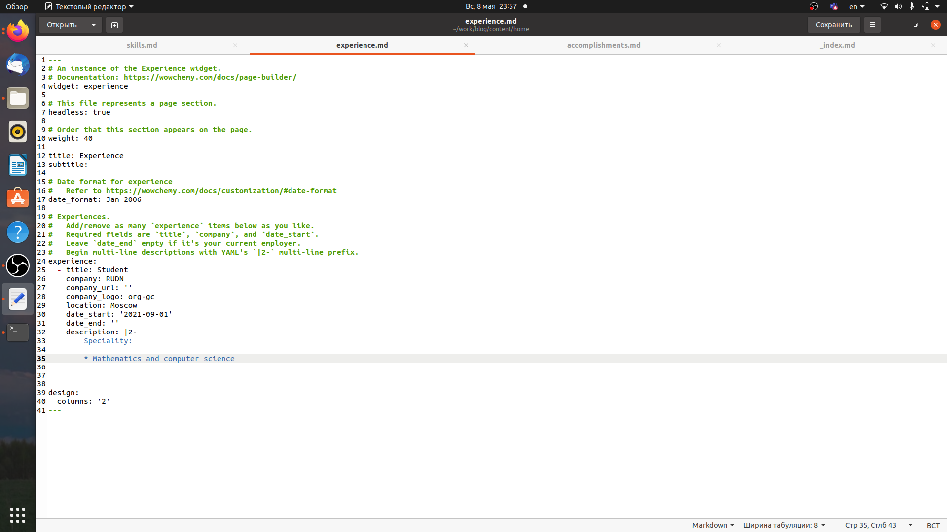

Рис. 2: Внесение информации об опыте

Внесем изменения информации о достижениях в файл accomplishments.md, имеющий путь ~/work/blog/content/home (рис. 3)

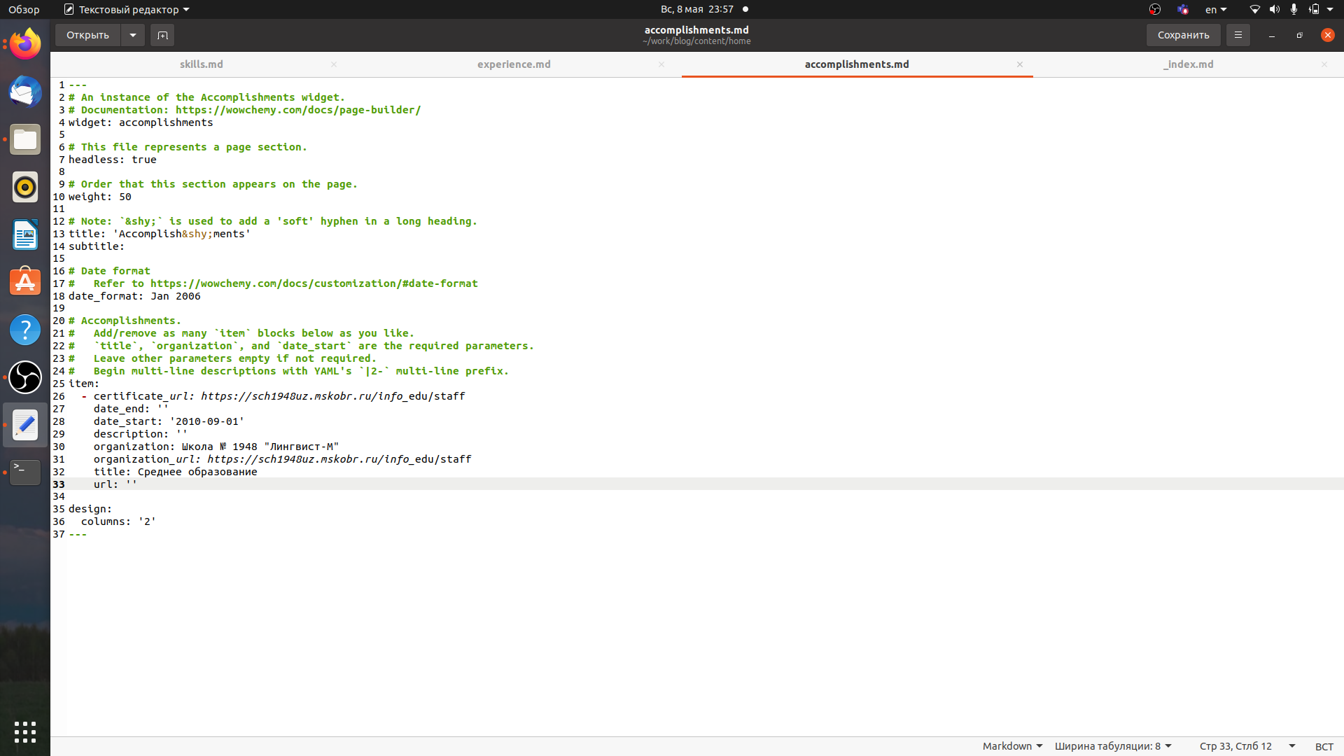

Рис. 3: Внесение информации о достижениях

Затем загрузим изменения на сайт (рис. 4, 5))

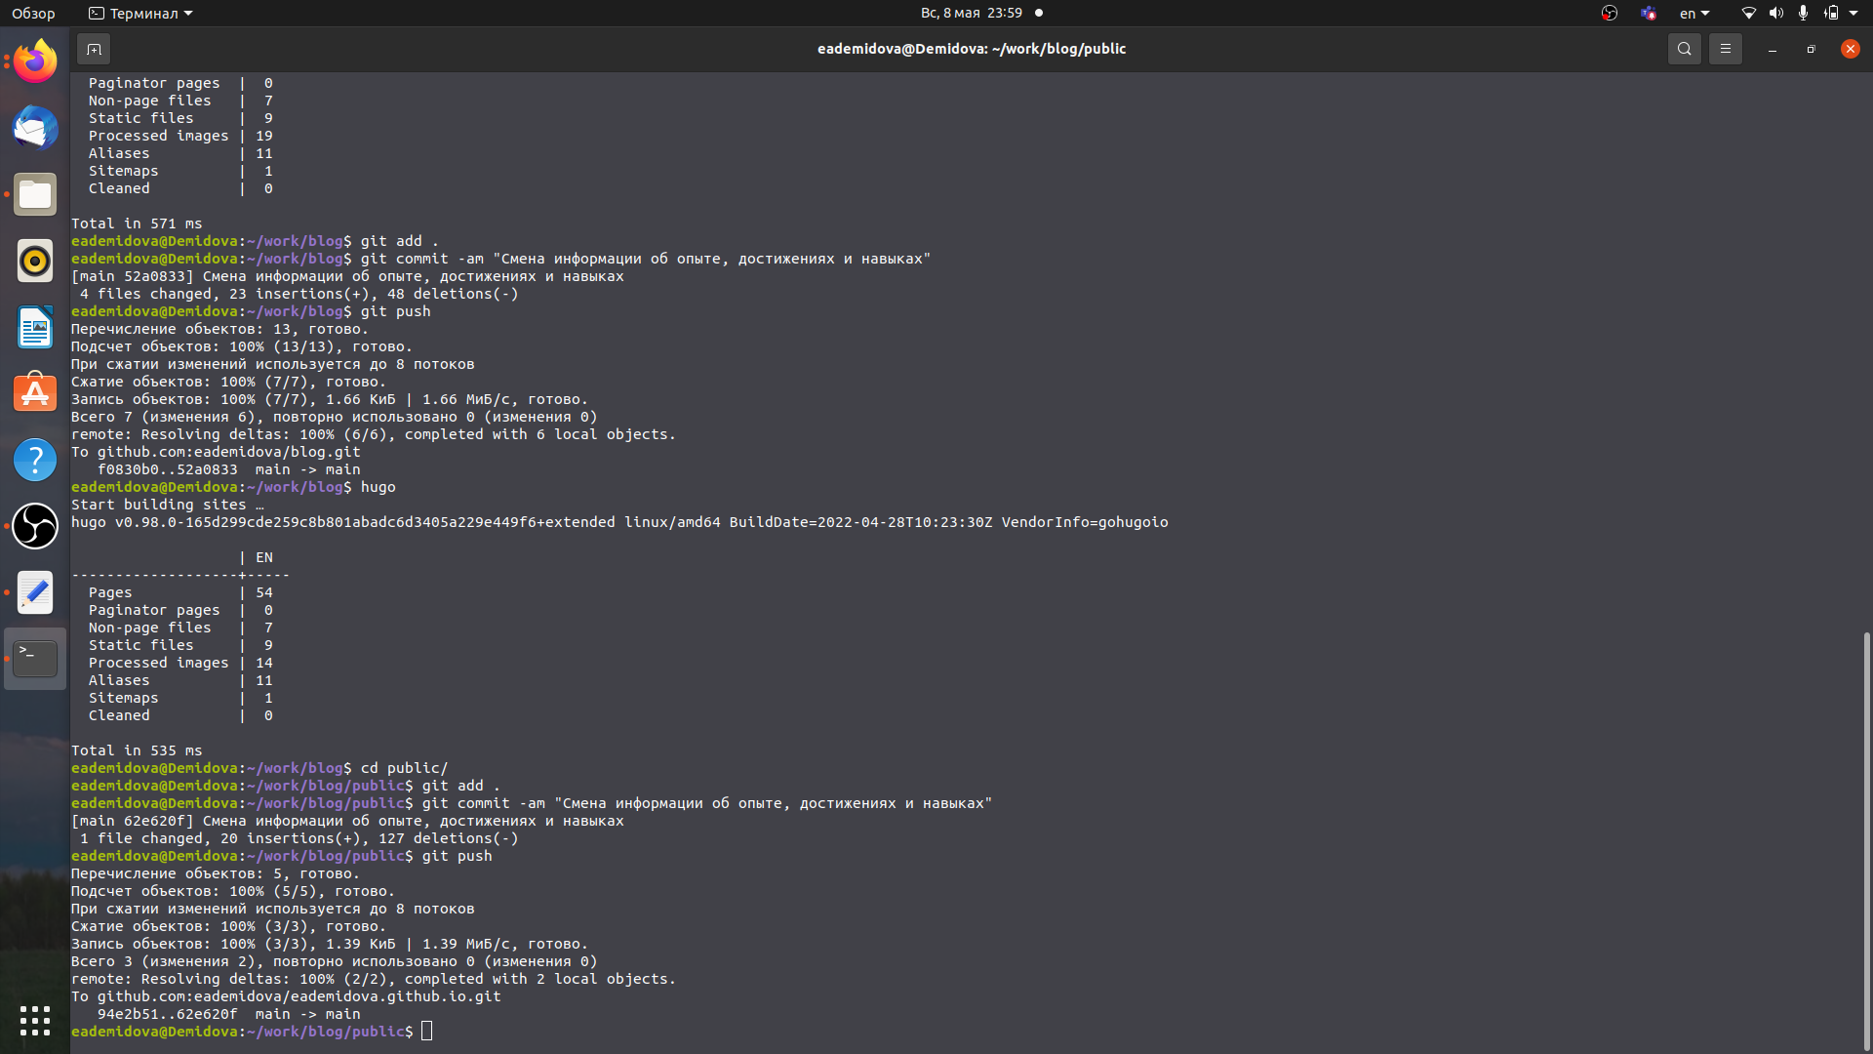

Рис. 4: Загрузка изменений

Проверим все ли изменения были успешно внесены (рис. 4, 5))

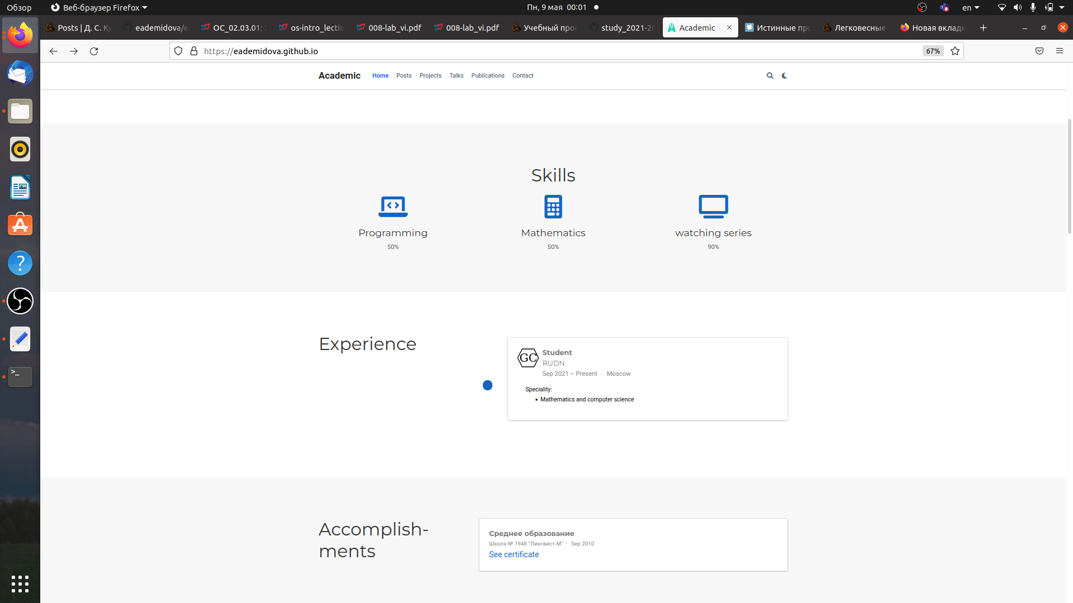

Рис. 5: Вид сайта

Теперь напишем статью по прошедшей неделе. в файле index.md, имеющем путь ~/work/blog/content/post/week2 (рис. 6)

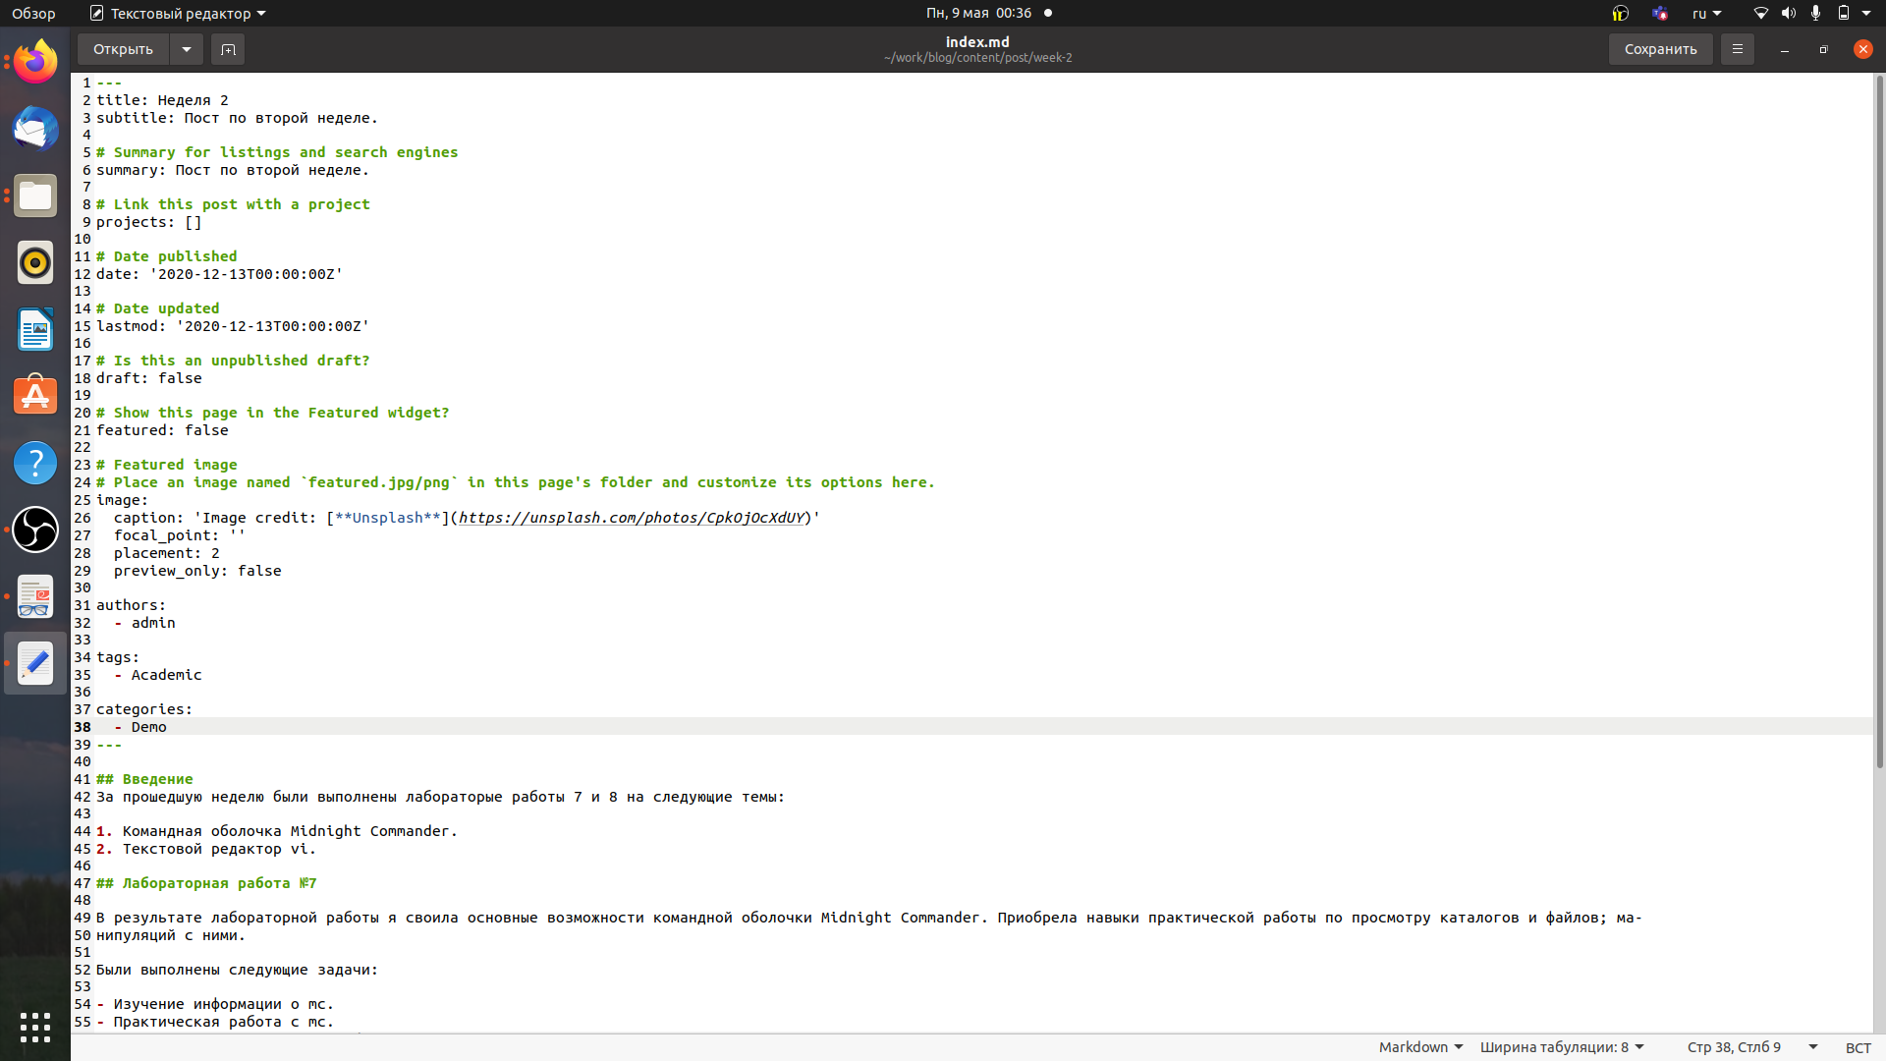

Рис. 6: Прошедшая неделя

Теперь напишем статью по теме Языки разметки. LaTeX. в файле index.md, имеющем путь ~/work/blog/content/post/latex (рис. 7)

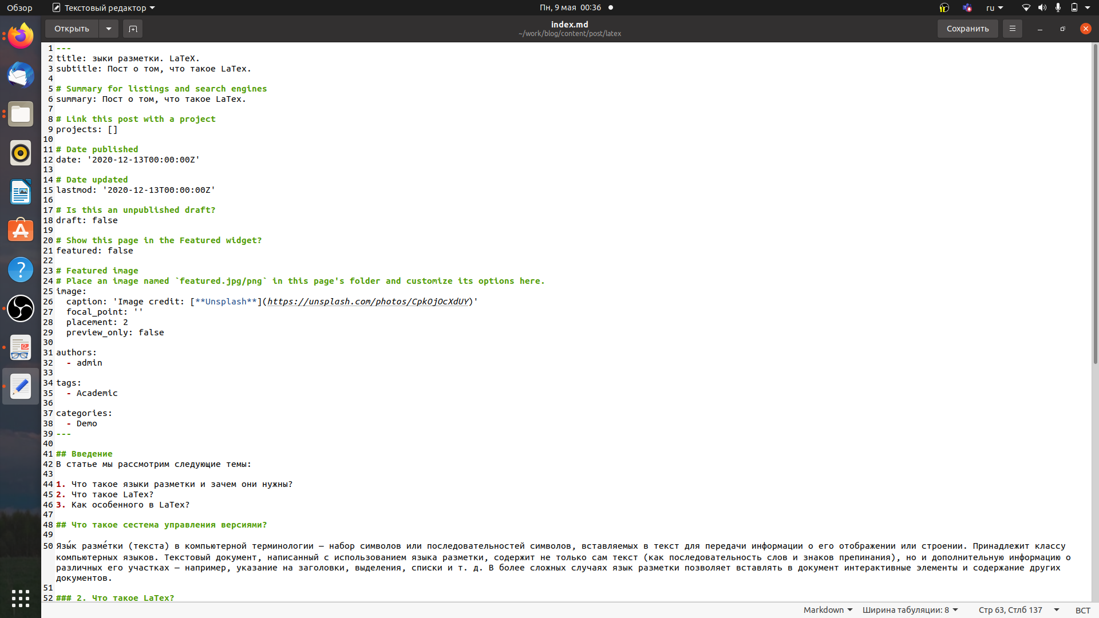

Рис. 7: Языки разметки. LaTeX

Добавим статьи на сайт и проверим все ли изменения были успешно внесены (рис. 8)

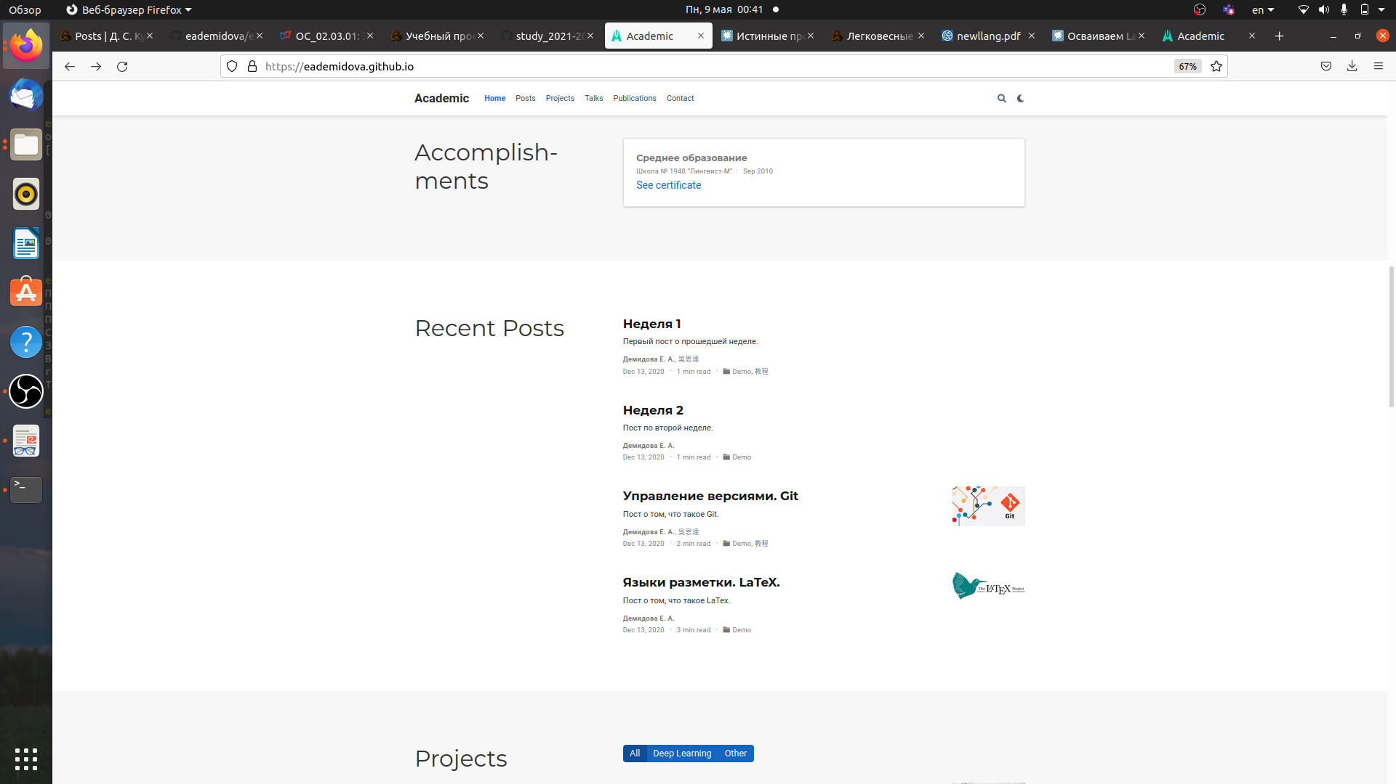

Рис. 8: Добавление статей

# 5 Выводы

В результате выполнения второго этапа индивидуального проекта была изменена информация о достижениях на сайте и добавлено два поста.

# Список литературы

1. Львовский С.М. [Набор и вёрстка в системе LATEX](https://www.ozon.ru/product/nabor-i-verstka-v-sisteme-latex-1700902/?sh=04eomKlaLA#section-description--offset-140--offset-80). МЦНМО, 2006. 447 с.